ケアラー支援アセスメントツール①「くらしの見える化シート」

氏名 さん 記入日 年 月 日

○１週間の大まかなスケジュール
 | 月 | 火 | 水 | 木 | 金 | 土 | 日
あなた
ご家族
利用しているｻｰﾋﾞｽ

○毎日の大まかなスケジュール

＜平日＞ ＜休日＞
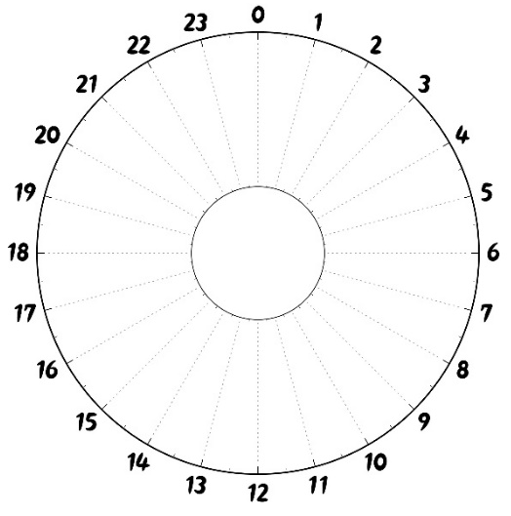

○日常的ではないが「たまに」やらなければいけないお世話や家事、通院などの付き添い

家族のお世話や家事をしている時間は… | 自分のために使っている時間は…
１日に平均 時間くらい  ⇒（多いと思う・少ないと思う・どちらでもない） | １日に平均 時間くらい  ⇒（多いと思う・少ないと思う・どちらでもない）

○自分の時間では、主に何をしていますか（例：テレビやラジオ、仮眠、趣味、外出…）

○最近の気持ち（心）を５段階であらわすと？（番号かイラストに〇をつけてみましょう）
１（イキイキ） | ２ | ３ | ４ | ５（ヘトヘト）
 |  |  |  | 
＜選んだ理由＞

○最近の体調（身体）を５段階であらわすと？（番号かイラストに〇をつけてみましょう）
１（イキイキ） | ２ | ３ | ４ | ５（ヘトヘト）
＜選んだ理由＞

○もう少し自分の時間があれば、やってみたいこと

○家族のお世話や家事等に対する思い・意向、今後の生活において大切にしたいこと

